Урок 21. Индивидуальное медицинское оснащение

Предмет: «Основы безопасности жизнедеятельности. Основы медицинских знаний».
Класс: десятый.
Модуль 2. Основы медицинских знаний и здорового образа жизни.
Раздел 5. Основы медицинских знаний и оказание первой помощи.
Глава 6. Первая помощь при массовых поражениях.
Урок № 21. Индивидуальное медицинское оснащение.
Дата: «____» ____________ 20 ___ г.
Преподаватель-организатор ОБЖ: Хаматгалеев Э. Р.

Цель урока – познакомиться с предназначением индивидуального медицинского оснащения и порядком его использования для оказания само- и взаимопомощи при неотложных состояниях в зоне массовых поражений.

Ход урока

- Организационный момент.

  - Приветствие.
  - Проверка списочного состава учащихся.
  - Сообщение темы и цели урока.

- Повторение изученного.

- Какие факторы могут способствовать возникновению массового поражения людей?
- Знаете ли вы, какие АХОВ используются (производятся) на предприятиях (объектах), расположенных в регионе вашего проживания или вблизи него?
- Какие основные мероприятия входят в оказание первой помощи пострадавшим в местах массового поражения?
- Как вы будете защищать органы дыхания в случае химического заражения местности?

- Проверка домашнего задания.

Заслушивание ответов нескольких учеников на домашнее задание (по выбору учителя).

- Изучение нового материала.

Индивидуальное медицинское оснащение – совокупность предметов медицинского имущества, предназначенных для оказания первой помощи при неотложных состояниях в порядке само- и взаимопомощи.
В состав медицинского индивидуального оснащения могут входить:
- аптечка индивидуальная;
- индивидуальный перевязочный пакет;
- индивидуальный противохимический пакет;
- другие предметы.
Аптечка индивидуальная
Аптечка индивидуальная (АИ-2) предназначена для оказания само- и взаимопомощи в целях предотвращения тяжёлых последствий воздействия поражающих факторов современных средств поражения, а также предупреждения и ослабления инфекционных заболеваний (рис. 8).
Гнездо № 1 – противоболевое средство, находится в шприц-тюбике. Его используют при переломах, ожогах и обширных ранах.
Гнездо № 2 – здесь размещён пенал красного цвета, в котором находится 6 таблеток тарена – средства для профилактики поражения ОВ нервно-паралитического действия. Максимальный разовый приём не должен превышать 2 таблеток. Повторный приём таблетки тарена возможен через 6-8 ч.
Гнездо № 3 – большой белый пенал, в котором находится противобактериальное средство № 2 (сульфадиметоксин – 15 таблеток). Используют при появлении желудочно-кишечных расстройств, нередко возникающих после облучения. В первые сутки принимают 7 таблеток за 1 раз, а в последующие двое суток – по 4 таблетки.
Гнездо № 4 – в двух восьмигранных пеналах розового цвета размещено радиозащитное средство № 1 (цистамин), по 6 таблеток в каждом. Этот препарат принимают при угрозе облучения – 6 таблеток за 1 раз.

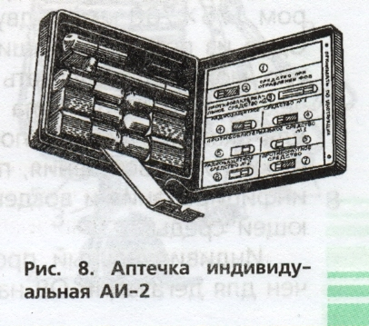

Гнездо № 5 – в двух четырёхгранных пеналах без окраски размещается противобактериальное средство № 1 (тетрациклина гидрохлорид). Принимать его следует при непосредственной угрозе или бактериальном заражении, а также при ранениях и ожогах. Сначала принимают содержимое одного пенала (5 таблеток), запивая их водой, затем через 6 ч – содержимое второго пенала (5 таблеток).
Гнездо № 6 – в четырёхгранном пенале белого цвета помещено радиозащитное средство № 2 (10 таблеток йодистого калия). Принимать его нужно по одной таблетке в течение 10 дней после выпадения радиоактивных осадков.
Гнездо № 7 – в круглом пенале голубого цвета находится противорвотное средство этаперазин (5 таблеток). Рекомендуется принять одну таблетку сразу после облучения, а также при появлении тошноты после ушиба головы.
При необходимости использования шприц-тюбика его берут левой рукой за ребристый ободок, а правой за корпус и вращательным движением поворачивают его до упора по часовой стрелке.
Затем снимают колпачок, защищающий иглу, и, держа шприц-тюбик иглой вверх, выдавливают воздух до появления на конце иглы капли жидкости. После этого, не касаясь иглы руками, вводят её в мягкие ткани бедра, руки или ягодицы и выдавливают содержимое. Извлекают иглу, не разжимая пальцев.
В экстремальных случаях укол делают через одежду.
Индивидуальный перевязочный пакет (ИПП)
Индивидуальный перевязочный пакет состоит из бинта (размером 175 х 700 мм) и двух ватно-марлевых подушек (17,5 х 32 см). Одна из подушек пришита около конца бинта неподвижно, а другую можно передвигать по бинту. В пакете имеется булавка. На чехле указаны правила пользования пакетом. Пакет используется для оказания первой помощи поражённым в целях остановки наружного кровотечения, предохранения раны (ожога) от вторичного инфицирования и воздействия неблагоприятных факторов окружающей среды.
Индивидуальный противохимический пакет (ИПП) предназначен для дегазации ОВ на открытых участках кожи и при заражении одежды. В комплект ИПП входят флакон с дегазирующим раствором, снабжённый завинчивающейся крышкой, и четыре ватно-марлевых тампона (рис. 9).

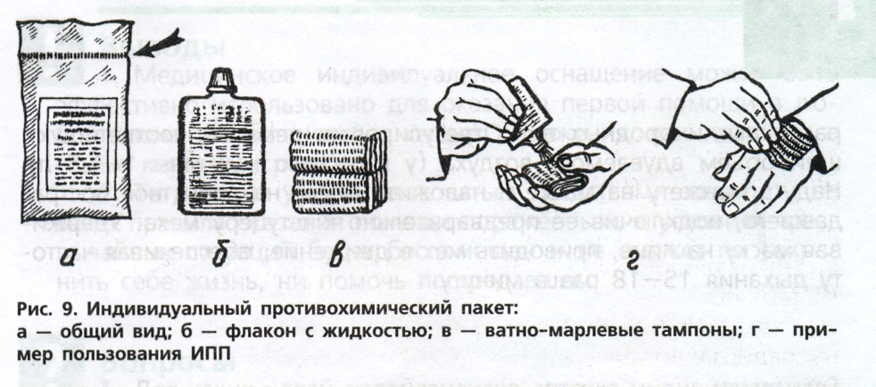

Эффективность санитарной обработки очень высока, если дозирующий раствор применять сразу после попадания капель ОВ на кожные покровы.
Аппарат искусственной вентиляции лёгких (РПА-1)
Он предназначен для обеспечения насыщенного дыхания пострадавшего путём периодического вдувания воздуха в лёгкие с помощью ручного меха (рис. 10).

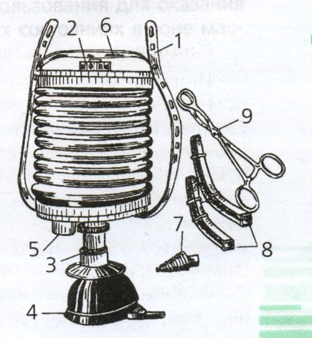
Рис. 10. Аппарат искусственной вентиляции лёгких РПА-1: 1 – ремни, регулирующие степень растяжения меха; 2 – предохранительный клапан; 3 – место выдыхаемого воздуха; 4 – маска с надувной манжетой; 5 – всасывающий клапан с ниппелем для подключения источника кислорода; 6 – ремень; 7 – винтовой роторасширитель; 8 – языкодержатели; 9 – щипцовый языкодержатель

С помощью РПА-1 активно осуществляется только вдох. Выдох происходит пассивно в результате спадания грудной клетки.
Для использования аппарата пострадавшего следует уложить на спину, подложить ему под лопатки какой-либо предмет высотой 15 см (свёрнутую одежду) так, чтобы его голова откинулась назад, а шея и подбородок находились на одной прямой линии.
Необходимо извлечь у пострадавшего наружу язык и очистить полость рта от различных инородных тел. Отрегулировать ремнями соответствующий объём вдуваемого воздуха (у взрослого мужчины 1-1,5 л). Надуть манжету на маске и наложить маску на рот и нос пострадавшего, подключив её предварительно к штуцеру меха. Удерживая маску на лице, приводить мех в движение, обеспечивая частоту дыхания 15-18 раз в минуту.

- Дополнительные материалы к главе 6.

Транспортировка пострадавшего
Переноска пострадавших на руках
При отсутствии носилок, хотя бы импровизированных, пострадавших переносят на руках один или два-три носильщика.
При переноске на руках одним носильщиком он опускается на одно колено сбоку от пострадавшего, берёт его одной рукой под спину, а другой – под бёдра, пострадавший обхватывает носильщика за шею и прижимается к нему. Затем носильщик поднимается и несёт на руках перед собой пострадавшего. Такой способ переноски применим для пострадавших без переломов костей конечностей и рёбер.
Можно переносить пострадавшего на спине с помощью рук, при этом носильщик сажает пострадавшего на возвышенное место, становится к нему спиной, между его ног, и опускается на одно колено. Пострадавший обхватывает носильщика за плечи, а носильщик берёт его обеими руками под бёдра и встаёт.
На сравнительно большие расстояния удобнее всего переносить пострадавшего на плече. Его укладывают на плечо носильщика головой назад. Носильщик рукой обхватывает ноги пострадавшего и одновременно держит его за предплечье или кисть. Этим способом нельзя пользоваться, если у пострадавшего имеются переломы костей конечностей, грудной клетки, позвоночника и ранения живота.
Переноска на руках двумя носильщиками осуществляется методами «на замке» и «друг за другом».
При переноске «на замке» носильщики становятся рядом и соединяют руки так, чтобы образовалось сиденье («замок»). Его делают из двух, трёх или четырёх рук. Если надо поддерживать пострадавшего, то «замок» делают из двух или трёх рук. «На замке» из четырёх рук пострадавший сам держится за шеи носильщиков.
При переноске «друг за другом» один из носильщиков подхватывает пострадавшего под мышки, другой обхватывает ноги пострадавшего. Первый носильщик не должен соединять свои руки на груди пострадавшего, чтобы не затруднять ему дыхание. Оба носильщика одновременно поднимаются и переносят пострадавшего.
Переноска пострадавших подручными средствами
При переноске пострадавших можно использовать различные подручные средства: доски, двери, листы толстой фанеры, лыжи, деревянные и металлические шесты, палки, стулья и др. Можно переносить пострадавшего с помощью шеста, простыни, одеяла и лямки (верёвки). Пострадавшим следует обеспечить спокойное и удобное положение, особенно для повреждённой части тела.
Следует помнить, что носилки можно изготовить из подручных материалов: из двух жердей, соединённых деревянными распорами и переплетённых лямками (верёвкой, ремнями), из двух мешков, из верхней одежды (пальто, плащ, куртка) и др.

- Итог урока.

Выводы

- Медицинское индивидуальное оснащение может быть эффективно использовано для оказания первой помощи в любой сложной обстановке в очагах поражения, как правило, в самые короткие сроки.
- Тот, кто не умеет пользоваться средствами защиты и не знает правила оказания помощи поражённым, в условиях чрезвычайных ситуаций будет беспомощен и не сможет ни сохранить себе жизнь, ни помочь пострадавшим.

Вопросы самоконтроля

- Для каких целей предназначена аптечка индивидуальная?
- Для каких целей предназначен индивидуальный противохимический пакет?
- Для каких целей предназначен аппарат искусственной вентиляции лёгких?

- Окончание урока.

- Домашнее задание. 1) При помощи Интернета подготовьте сообщение на тему «Примеры использования индивидуального медицинского оснащения при неотложных состояниях в порядке само- и взаимопомощи». 2) Отработайте в группе ряд приёмов по оказанию само- и взаимопомощи в зоне массовых поражений. 3) Охарактеризуйте предназначение индивидуального медицинского оснащения и порядок его использования для оказания само- и взаимопомощи при неотложных состояниях в зоне массовых поражений.
- Выставление и комментирование оценок.

